Regijsko tekmovanje KTO 2014

OBDELAVA LESA

Izdelek: LESENA EMBALAŽA ZA STEKLENICO (1/2 l plastenko)

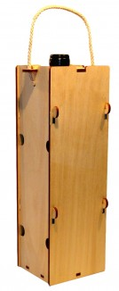

Na voljo imaš topolovo vezano ploščo in vrvico.

Oblika, ki je na fotografiji je zgolj informativna.

Potek dela:
- skiciraj svoj izdelek
- prenesi načrt na les (bodi pozoren na velikost, ki naj bo za ½ l plastenko)
- izreži dele
- zbrusi dele
- sestavi izdelek

Namig: dve stranici lahko izpustiš in ju zamenjaš le z ozko deščico. Pazi le, da steklenica ne izpade.

Uspešno delo!

